Семейные ценности

Семейные ценности представляют собой определенные традиции и уклад жизни, которые сложились в ячейке общества. Сегодня многие люди осознают ценность семьи и стремятся сохранить хорошие отношения с близкими людьми. На самом деле это очень важно для личностного роста, для возможности достичь успеха. Формирование традиционных семейных ценностей, как правило, происходит в детском возрасте. Маленький человек впитывает в себя общую атмосферу, учится той модели поведения, которыми пользуются его родители. Часто это происходит совершенно неосознанно со стороны ребенка.



Что такое семейные ценности?
Семейные ценности – понятие слишком объемное. Оно включает в себя множество других оттенков и значений, причем у каждого человека они будут свои. Рассмотрим подробнее эти важные составляющие.

Уклад жизни
В каждой семье преобладают свои правила поведения, которые регулируют само проживание. Уклад жизни помогает сохранять семейные традиционные ценности, не отступать от них даже в самых критических ситуациях. Как правило, за соблюдением порядка следит тот человек, который считается самым главный. Обычно это представитель сильного пола – отец семейства. Но иногда случается и по-другому. В некоторых случаях всем руководит женщина.

Рождение детей
Традиционная семья не может существовать без детей. Многие люди готовы многим пожертвовать ради счастья и благополучия своих маленьких наследников. Рождение наследников – неотъемлемая составляющая традиционных семейных ценностей. С появлением младенца вся жизнь меняет свой смысл. В большинстве случаев люди начинают меняться в лучшую сторону именно потому, что понимают, насколько их жизнь теперь должна измениться.

Традиция сватовства
В некоторых семьях существует традиция знакомить молодых между собой, заранее договариваться о бракосочетании. Этот момент позволяет избежать многих неловких ситуаций. Традиция сватовства призвана максимально обезопасить людей от совершения роковой ошибки, которая может негативно повлиять на весь уклад семьи. На самом деле многие традиции отрабатывались годами и веками, что позволяло не задумываться о каждой несущественной мелочи, а действовать по инерции. Вступление в брак издавна считалось одним из самых серьезных шагов, которые только должен совершить в своей жизни человек. Особенно большое значение семья имеет для женщины, поскольку ей по природе положено заботиться о детях, дарить им свою любовь и внимание.

Распределение ролей в семье
Этот момент тоже требует пристального внимания, поскольку затрагивает функции каждого члена семьи. Это неотъемлемая составляющая, позволяющая делать выводы о семейных ценностях определенной семьи. Распределение ролей позволяет добиться порядка и достичь формирования взаимопонимания, что тоже очень важно. Когда муж берет на себя ответственность защитить и обеспечить своих близких людей финансово, то он определенно выполняет свою задачу, данную ему природой. Все потому, что представителю сильного пола ввиду конкретных особенностей легче и проще поставить перед собой именно такую цель. Она не будет противоречить его внутренним убеждениям.
Женщина, как правило, берет на себя обязательство сохранить равновесие. У нее более тонкая задача – гармонизировать окружающее пространство и выстроить эмоциональный фон. Именно женщина наполняет дом своей энергетикой, создает ощущение уюта и спокойствия. Говоря о традиционных семейных ценностях, нельзя не упомянуть то, что формирование того или иного поведения происходит интуитивно. Заботясь о своих домочадцах, женщина проявляет себя во многих ипостасях: любящая жена, заботливая мать, верная спутница жизни и т.д. Во многом именно благодаря ее непревзойденной гибкости многим людям и удается сохранить хорошие отношения в браке на долгие годы.

Получение образования
Обучение тоже можно отнести к традиционным семейным ценностям. Невозможно себе представить современного человека без достаточного уровня знаний, которыми он обладает. Получение образования многие люди сегодня считают обязательной программой для того, чтобы иметь возможность уверенно двигаться вперед по жизни. Надо знать, куда расти, чтобы правильно использовать свои внутренние ресурсы. С этим утверждением трудно спорить. Имеющиеся знания в той или иной области сегодня решают многое. Семейные ценности одной семьи могут затрагивать непосредственно моменты самообразования и непрерывного обучения. Здесь речь идет не только о том, чтобы закончить какое-то учебное заведение, но также о возможности получать дополнительные знания и делать это самостоятельно, без принуждения и отговорок, понимая весь смысл совершаемых действий.

Формирование семейных ценностей
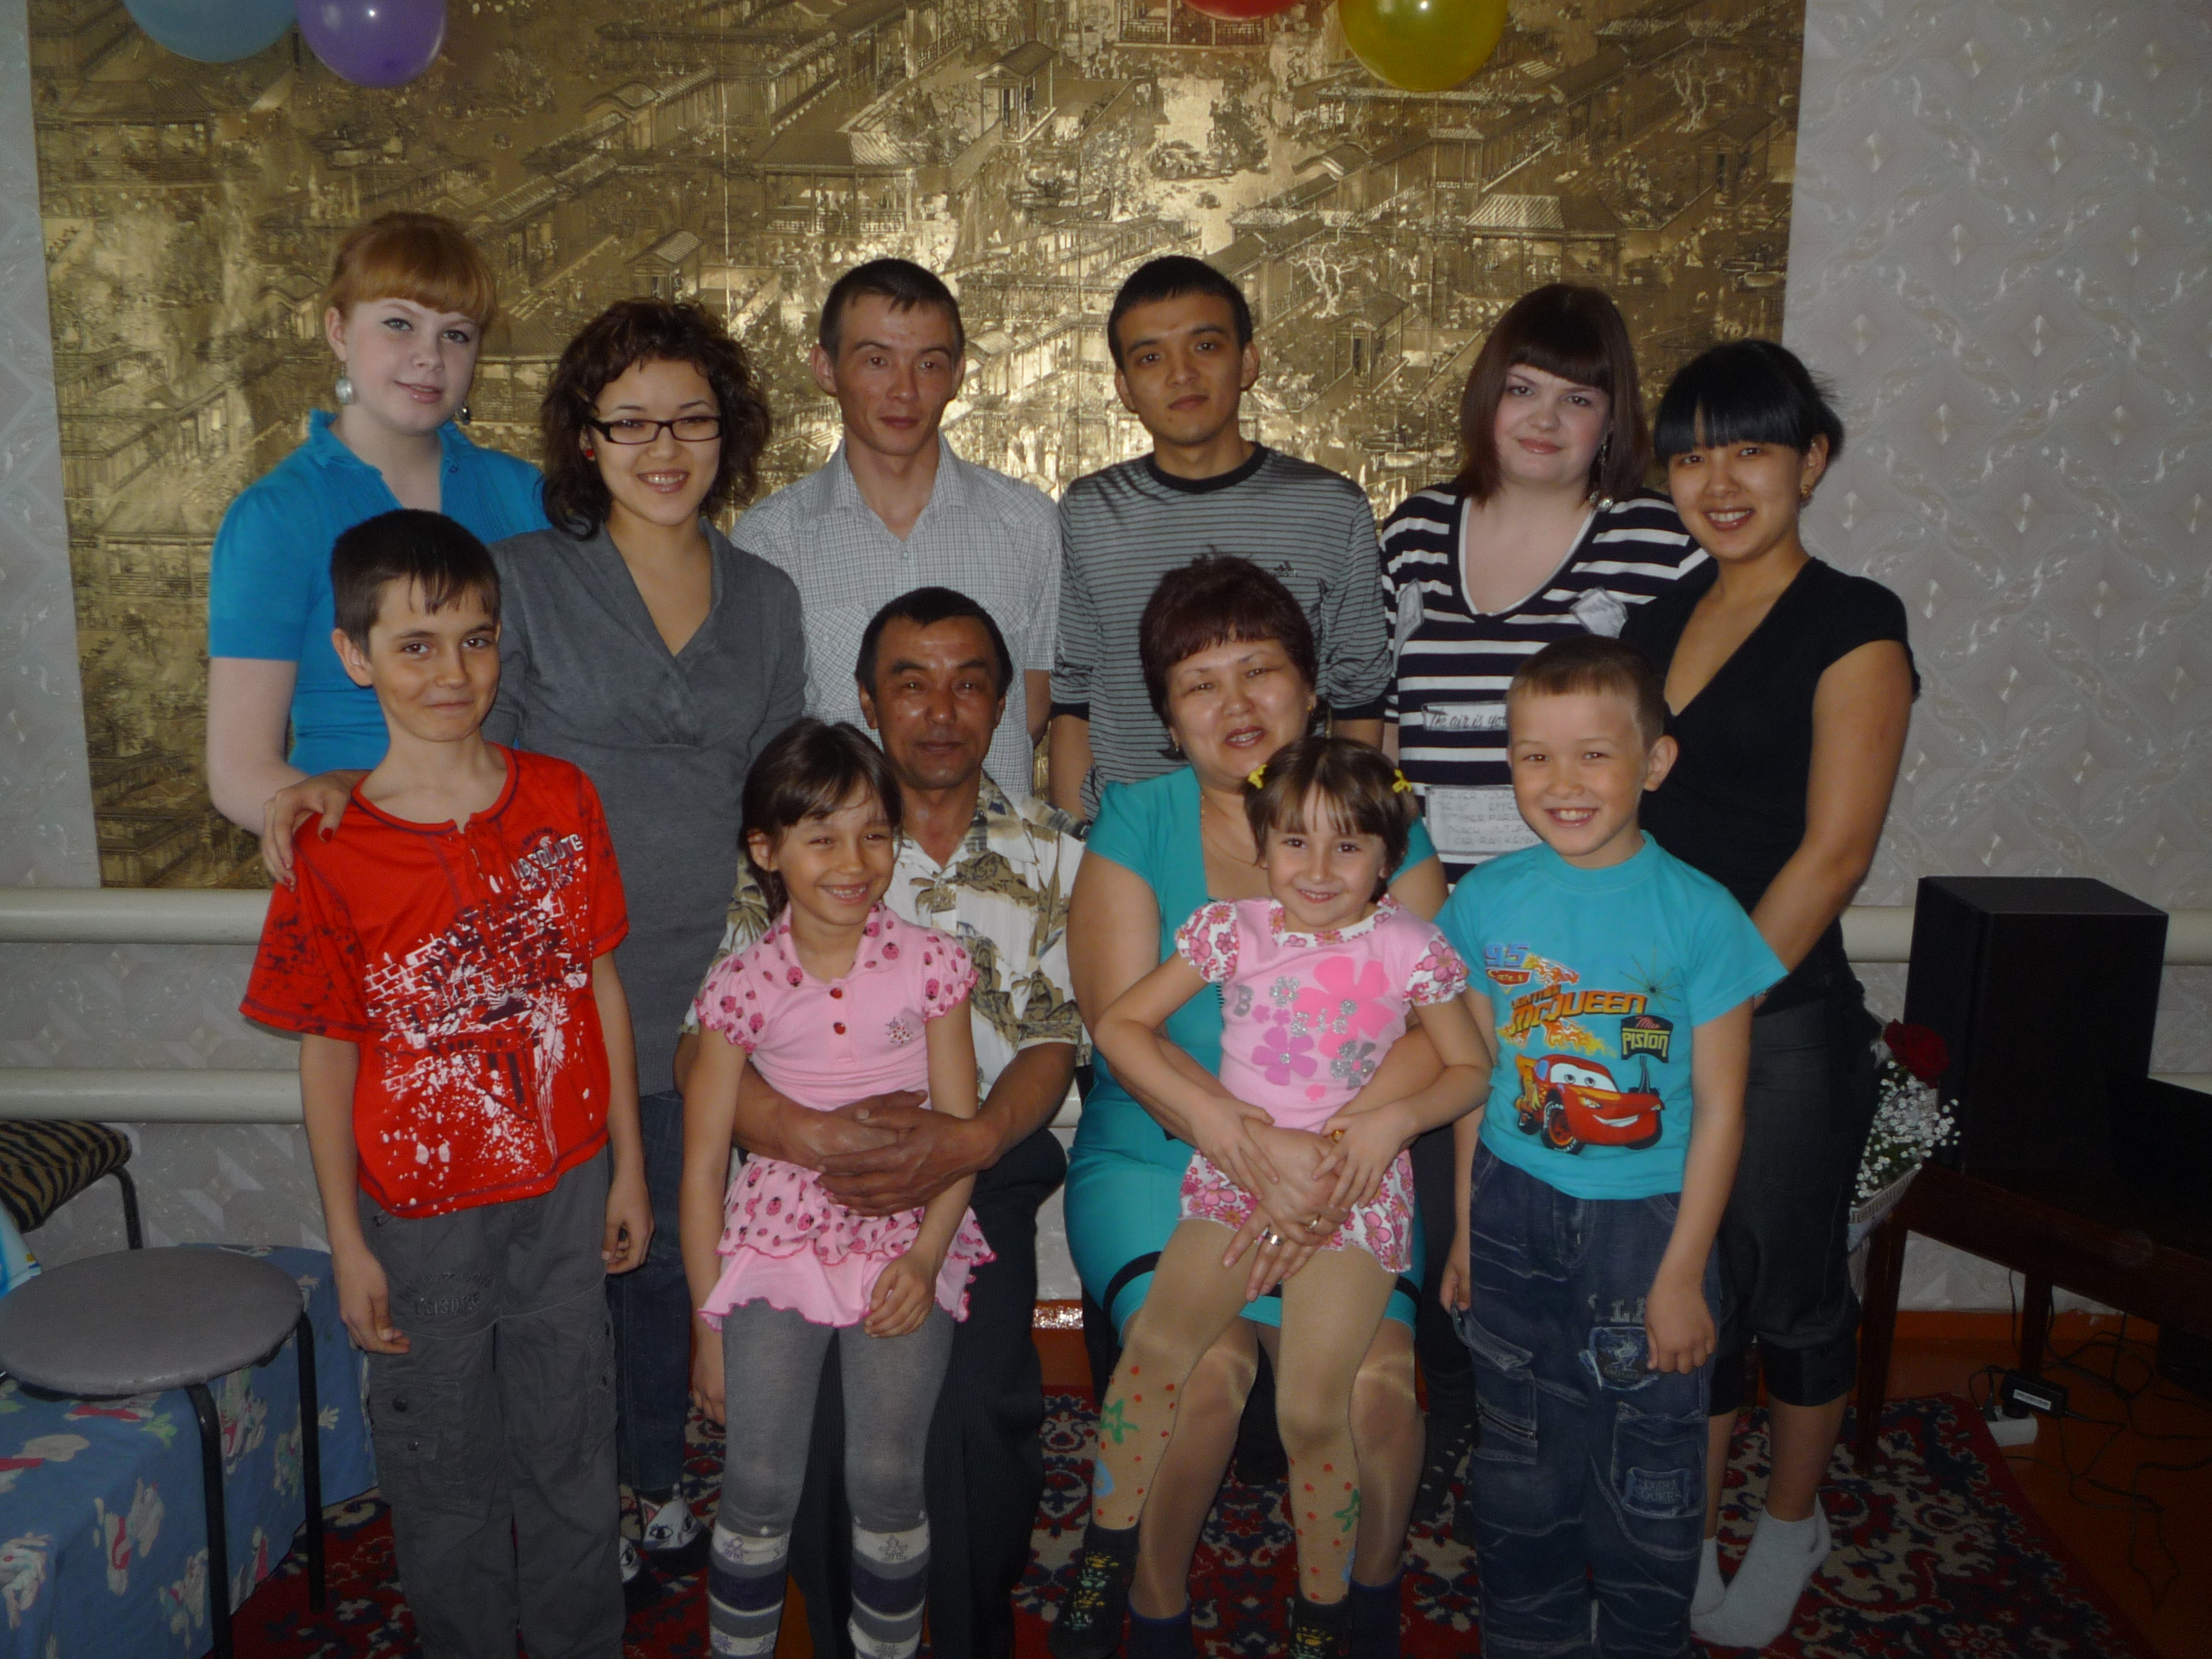
Для того чтобы определенные семейные ценности утвердились в головах, нужно воспитываться в конкретной семье, перенимая все ее привычки и правила. Так развивается мировоззрение, индивидуальный взгляд на мир и происходящие в нем события. Формирование определенных взглядов на жизнь случается далеко не сразу, а постепенно. Как происходит сам процесс формирования традиционных устоев и норм? На чем они базируются?

Уважение друг к другу
Чрезвычайно важный аспект, который ни в коем случае нельзя игнорировать. Никакие семейные ценности сделались бы невозможны без такого понятия. Уважение приходит на помощь при значимых разногласиях внутри семьи. Но, проявляя почтительность и признание, по отношению друг к другу, люди учатся сопереживать, формируется эмпатия, сопереживания. В большинстве случаев уважение даже способно сгладить назревающие семейные конфликты. Если подобраны и вовремя произнесены правильные слова, то отношения часто удается сохранить и даже сделать более теплыми. Без уважения никак нельзя обойтись, если вы собираетесь иметь большую и дружную семью.

Свобода в принятии решений
Каждый человек обладает собственной индивидуальностью, которую обязательно стремится отстаивать всеми силами. Все потому, что молодым людям вовсе не хочется всегда и во всем повторять опыт своих родителей. Необходимость идти своей дорогой заложена в каждом из нас. Чем скорее человек это понимает, тем быстрее и лучше развивается как личность. Формирование традиционных семейных ценностей невозможно без компромисса и уступки. Свобода в принятии решений означает, что никто никому не пытается навязывать свою волю. Только так возможно формирование искренних отношений. Гармония и уважение создают атмосферу истинного принятия. Находясь с такими близкими людьми, человек будет скорее достигать намеченных целей.

Отзывчивость
Формирование традиционных семейных ценностей невозможно без отзывчивости. Имея чуткое сердце, человек становится способен действительно помочь своему ближнему. В противном случае он делается совершенным эгоистом и уже не может претендовать на то, чтобы считать себя честным и порядочным. Отзывчивость – это качество, которое идет из семьи. В данном случае семейные ценности учат быть по-настоящему целостным и самодостаточным. Вне всяких сомнений, люди не всегда сразу понимают, что, будучи отзывчивыми, они улучшают свои отношения с окружающими, становятся духовно богаче.

Доверие
Без доверия вряд ли возможно вообще строить какие-либо отношения. Ведь открываясь перед близкими людьми, мы хотим получить помощь, понимание и поддержку. Если не будет возможности говорить откровенно, то значит, отсутствует и перспектива дальнейшего развития отношений. Поэтому в мире так много разводов, которые происходят из-за неумения понять потребности друг друга. Формирование доверия должно происходить естественным образом, без каких-либо нажимов и принуждений. Невозможно нормально жить в семье в согласии и уважении, если в отношениях присутствует скрытая враждебность. Чтобы довериться близкому человеку, необходимо оставаться уверенным в том, что он вас правильно поймет и не станет осуждать.

Любовь
Немногие люди знают, что любовь действительно помогает нам взрослеть, становиться мудрее и старше. В семье, где царит любовь, люди учатся бережному отношению друг к другу. Ребенок с малых лет будет знать о том, что необходимо заботиться о тех, кто находится рядом. Необходимость принимать на себя ответственность присутствует там, где члены семьи хотят быть полезными друг другу. Верность, терпение, умение посмотреть на ситуацию глазами близкого человека поможет гармонизировать отношения между близкими родственниками.

Взаимопомощь
Мы не можем двигаться по жизни в одиночку. Лишившись всякой помощи и поддержки, личность начинает плутать на дорогах, не знает, как правильно поступить, какое решение принять. Взаимопомощь относят к вечным ценностям, которые создают смысл для всего происходящего. Чем больше мы отдаем, тем больше получаем взамен.
Таким образом, семейные ценности – это одна из главных составляющих гармоничной и счастливой жизни. Имея намерение создать дружную семью, индивид должен обязательно обратить внимание на некоторые нравственные устои.

